2012年普通高等学校招生全国统一考试
文科综合能力测试
本试卷分第I卷（选择题）和第II卷（非选择题）两部分。第I卷1至8页，第II卷9至16页，共300分。
考生注意：
1.答题前，考生务必将自己的准考证号、姓名填写在答题卡上。考生要认真核对答题卡上粘贴的条形码的“准考证号、姓名、考试科目”与考生本人准考证号、姓名是否一致。
2.第I卷每小题选出答案后，用2B铅笔把答题卡上对应题目的答案标号涂黑，如需改动，用橡皮擦干净后，再选涂其他答案标号。第II卷用黑色墨水签字笔在答题卡上书写作答，在试题卷上作答，答案无效。
3.考试结束，监考员将试题卷、答题卡一并收回。
第I卷（选择题 共140分）
本卷共35个小题，每小题4分，共140分。在每小题给出的四个选项中，只有一项是符合题目要求的。
随着工业化、城市化的飞速发展，耕地不断被挤占，但2004年以来，我国粮食总量仍连续增长。据此完成1-3题。
1.近年来，我国粮食总产量连续增长的主要原因是
A.扩大了粮食播种面积 B.加大了农业科技投入
C.改进了农田水利设施 D.完善了粮食流通体系
2.改革开放以来，下列粮食主要产区在全国商品粮食生产中的地位下降最为显著的是
A.太湖平原 B.洞庭湖平原
C.汉江平原 D.成都平原
3.河南省和黑龙江省都是我国产粮大省。两省相比，黑龙江省粮食商品率高的主要原因是
A.耕地面积广 B.生产规模大
C.机械化水平高 D.人口较少
图1示意流域水系分布（a）和该流域吧、内一次局地暴雨前后甲，乙两水文站观测到的河流流量变化曲线（b），读图1完成4~5题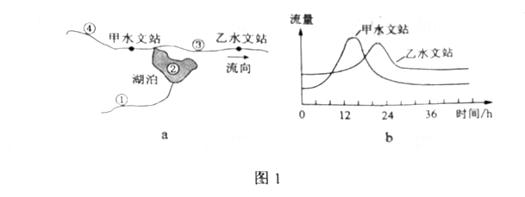
4. 此次局地暴雨可能出现在图1a中的
A ①地 B ②地 C ③ 地 D ④地
5. 乙水文站洪峰流量峰值小于甲水文站，主要是因为甲，乙水文站之间
A 河道淤积 B 河谷变宽
C 湖泊分流 D 湖水补给量减小
读图2 ，完成6~7题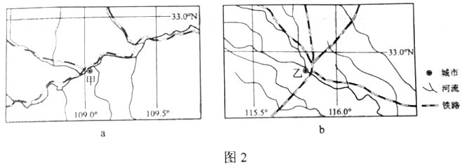
6. 根据图是信息 可以推断，
A 1月平均气温甲城市高于乙城市 B 1月平均气温甲城市低于乙城市
C 7月平均气温甲城市高于乙城市 D 7月平均气温甲城市低于乙城市
7. 图中甲 乙两城市分别位于
A 关中平原 ，浙闽丘陵 B 江汉平原 ，山东丘陵
C 汗水谷地 ，黄淮平原 D 汾河谷地 ，松嫩平原
图3表示某区域在一定时期内剩余劳动力数量，人均工资的变化，以及甲、乙两类企业在该区域维持最低经济效益所能支付人均工资的变化，读图3，完成8-9题
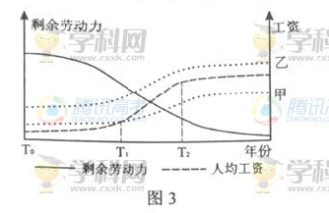
8.由图3可以推断，该区域
A．T₀年工业基础雄厚 B.T_{0¯}—T₁年吸引的工业企业类型最多
C. T₁—T₂年经历产业结构调整 D. T₂年以后工业生产衰退
9.甲、乙两类企业相比
A．甲类企业在该区域维持发展的时间更长
B．甲类企业趋向廉价劳动力区位
C.乙类企业进入该区域的时间更早
D.乙类企业产品的附加值较低
图4示意某小区域地形，图中等高距为100米，瀑布的落差为72米，据此完成10-11题
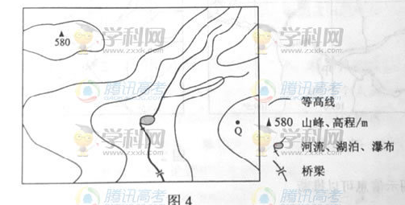
- Q地的海拔可能为
A.90米 B.230米 C.340米 D.420米
11.桥梁附近河岸与山峰的高差最接近
A.260米 B.310米 C.360米 D.410米
12.货币最早以足值的金属货币形式出现的。随着商品生产和商品交换的发展，商品流通中产生了作为价值符号的纸币，并逐渐取代了金属货币。纸币之所以能取代金属货币，是因为
①纸币容易产生，且同样具有充当贮藏手段的职能
②使用纸币能够有效降低货币制作成本
③纸币的使用范围更广
④纸币同样能执行价值尺度和流通手段的职能
A.①②
B.②③
C.②④
D.③④
由美国次贷危机引发的国际金融危机，深刻影响了世界经济的发展，回答13-14题。
13.在国际金融危机的冲击下，一些国家先后陷入了经济持续下滑、失业率大幅上升的困境。各国政府对市场经济活动进行干预，其依据是
①市场调节具有盲目性和滞后性
②市场经济具有开放性
③政府具有经济管理职能
④政府是超越市场利益的中立者
A.①②
B.①③
C.②④
D.③④
14.2012年1月，中国混凝土机械行业龙头企业之一的S公司宣布，将斥资3.6亿欧元收购德国P公司100％股权，P公司凭借领先的技术优势在全球混凝土泵车市场占有率曾高达40％左右，国际金融危机爆发后，公司出现严重经营困难。S公司并购P公司的积极作用在于
①形成行业垄断格局
②开拓国际市场
③加速资本周转
④促进产品升级换代
A.①②
B.①④
C.②③
D.②④
15.2011年11月，美国发起了针对从中国进口的太阳能电池板的反倾销与反补贴调查：2012年1月，美国宣布对从中国进口的风力发电设备——应用级风塔发起反倾销与反补贴调查。美国频频发起针对中国新能源产品的反倾销与反补贴调查，限制中国产品进口，主要是因为
A.美国欲以贸易保护措施扶持国内新能源产业发展
B.新能源产业是劳动密集型产业，美国需要其提供就业岗位
C.美国需要通过减少中国新能源产品进口擦能缩小与中国的贸易逆差
D.美国的新能源产业能过剩，不需要从中国大量进口相关产品
16.2011年1月。R市以居住证制度取代暂住证制度，300余万生活在该市的流动人口告别“暂住”状态，在劳动就业、医疗卫生、教育等12个方面开始享受与市民同等的权益。这一举措
①促进了社会公平正义 ②消除了收入再分配的差距
③有利于协调城乡统筹发展 ④减少了城市管理支出
A.①② B.①③
C.②④ D.③④
17.近年来，公共外交受到国际社会的广泛关注。2010年，全国政协成功举办了以“对话、合作、共赢————中国与世界”为议题的第六次“21世纪论坛”。在十一届全国政协三次会议上，政协外事委员会提交了关于加强我国公共外交的书面发言，部分委员还提交了相关提案。由此可见，人民政协
A.创新了参政议政的方法和途径 B.履行了参与国际事务的新职能
C.积极参与行使国家对外职权 D.是推动公共外交的重要力量
18.改革开放以来我国对外交往日益频繁。据外交部统计，2006年我国出境人员逾3452万人次，2010年突破6000万人次，驻海外企业超过1.6万家。2011年外交部开通中国领事服务网，为出境中国公民和机构提供海外安全信息和领事服务，这一年外交部门共处理各类领事保护案件约3万起。从上述材料可以看出
①国家之间相互依存度日益加深
②国际社会安全形势更加严峻
③我国坚定维护本国公民在海外的合法权益
④我国与其他国家具有不同的国际法律地位
A.①② B.①③ C.②④ D.③④
19.“以铜为镜，可以正衣冠；以古为镜，可以知兴替；以人为镜，可以明得失。”《贞观政要》中这句富含哲理的名言给我们的启迪是
①善于听取他人意见，是促进认识发展的重要途径
②避免重蹈他人覆辙，才能使自己在生活中不犯错误
③人们历史活动的思想动机决定人类社会历史发展
④自觉总结历史经验教训，有利于把握社会发展规律
A.①③ B.①④ C.②③ D.②④
20.汉代的匡衡少年时没钱买蜡烛，就凿壁偷光，勤奋苦读。有一户人家有很多书，匡衡在这户人家当雇工缺不要报酬，只是请求主人把所有的书都让自己读一遍。主人深受感动，就把书借给他。后来，匡衡成了大学问家。这表明
①社会和他人提供的条件是实现人生价值的基础
②发挥人的主观能动性是实现人生价值的决定性因素
③人生价值能否实现取决于能否用正确的价值观来引导
④人生价值总是在个人与社会的统一中实现的
A.①③ B.②③
C.①④ D.②④
21.在澳门，道教、佛教、天主教、基督教、伊斯兰教登几百年来和睦相处，中式建筑与西式建筑比肩而立，中式婚礼与西式婚礼、中餐与西餐相映成趣。这表明
①澳门文化的内容和形式具有多样性
②澳门文化的性质是由其地理环境决定的
③澳门文化以中华文化为主以西方文化为辅
④澳门文化具有包容性、开放性
A.①② B.①④ C.②③ D.②④
22.以前，人们往往认为一切生物的生长都依赖阳光。现在科学家发现，在水深超过4000米的可见光不能到达的海底，在高温、高压、剧毒、缺氧的环境里，仍然存在大量海底热液生物，它们考海底热液带出的能量进行化合作用合成有机质而生产呢。这从一个侧面表明
①对真理的追求是永无止境的循环过程
②真理是理论与实践的具体的历史的统一
③客观事物的复杂性决定了认识的反复性
④认识只有不断超越历史条件才能成为真理
A.①② B.①④
C.②③ D.③④
23.胡锦涛总书记指出：“在当代中国，坚持发展是硬道理的本质要求就是坚持科学发展。解决当前我们面临的发展不平衡、不协调、不可持续的突出矛盾和问题，必须把科学发展观贯彻落实到经济社会发展的全过程和各领域。”我们要深入贯彻落实科学发展观，因为先进的社会意识
①先于社会存在的变化发展而变化发展 ②可以正确预见和引领社会发展的方向
③与社会存在在变化发展上具有同步性 ④对社会发展起积极的推动作用
A.①④ B.②③
C.②④ D.③④
24.汉武帝设置十三州刺史以监察地方，并将豪强大族“田宅逾制”作为重要的监察内容，各地财产达300万钱的豪族被迁到长安附近集中居住。这表明当时
A.政权的政治与经济支柱是豪强大族
B.政治权利与经济势力出现严重分离
C.抑制豪强是缓解土地兼并的重要措施
D.经济手段是巩固专制集权的主要方式
25.许仙与白娘子自由相恋因法海和尚作梗终成悲剧，菩萨化身的济公游戏人间维持正义。这些在宋代杭州流传的故事，反应出当时
A.对僧人爱恨交加的社会心态 B.民间思想借助戏剧广泛传播
C.中国文化的地域性特色浓厚 D.市民阶层的价值取向
26.明后期松江人何良俊记述：“（正德）以前，百姓十一在官，十九在田……今去农而改业为工商者三倍于前矣。昔日原无游手之人，今去农而游手趁食（谋生）者又十之二三也。大抵以十分百姓言之，已六七去农。”据此可知
A．工商业的发展造成了农业的衰退 B.工商业发展导致了社会结构的变动
C.财富分配不均引起贫富分化加剧 D.无业游民增加促成了工商业的发展
27.理学家王阳明说：“士以修治，农以具养，工以利器，商以通货，各就其资之所近，力之所及者而业焉，以求尽其心，其归要在于有益生人（民）之道，则一而已……四民异业而同道。”在此，王阳明
A.重申传统的“四民”秩序 B.主张重新整合社会阶层
C.关注的核心问题是百姓生计 D.阐发的根本问题是正心诚意
28.清代内阁处理公务的案例“积成样本四巨册”，官员“怀揣摹此样本为急”，时人称之为：“依样葫芦画不难，葫芦变化有千端。画成依旧葫芦样，要把葫芦仔细看。”这反应出当时
A.内阁职权下降导致官员无所事事 B.政治体制僵化官员拘泥规则
C.内阁机要事务繁忙官员穷于应付 D.皇帝个人独裁官员惟命是从
29．梁启超在论述中国古代专制政治发展时说：“专制权稍薄弱，则有分裂，有分裂则有立征，有力征则有兼并，兼并多一次，则专制权高一度，愈积愈进”从中国古代历史整体来看，这一论述中可以确认的是
A．君主专制是维系统一的主要条件 B.分裂动荡是专制权力产生的前提
C．专制程度随历史进程而不断加强 D.武力夺取政权是专制制度的基础
30．1895年，身为状元的张謇开始筹办纱厂，他称自己投身实业是“捐弃所持，舍身喂虎”。这反映出张謇
A．毅然冲破视商为末业的传统观念 B.决心投入激烈的民族工商业竞争
C．预见到国内工商业发展前景暗淡 D.具有以追求利润为目的的冒险精神
31.1920年12月，毛泽东在致朋友的信中说：“我看俄国式的革命，是无可如何的山穷水尽你诸路皆走不通了的一个变计，并不是有更好的方法弃而不采，单要采这个恐怖的方法。”这表明在当时中国共产党早期组织成员看来
A.俄国革命道路必须与中国实际相结合
B.在中心城市举行武装暴动是当务之急
C.暴力革命是进行社会改造的必然选择
D.改良仍旧是改造社会行之有效的方法
32.1958年，美国一份评估中国“二五”计划的文件认为，中国虽然面临着农业生产投入不足与人口快速增长的压力，但由于中苏关系良好而可以获得苏联援助，同时减少粮食出口，中国可以解决农业问题，工业也将保持高速发展。这一文件的判断
A.对中美关系的急剧变化估计不足
B.低估了苏联对华经济援助的作用
C.符合中苏两国关系的基本走向
D.与中国工农业发展状况不符
33.据统计，1992年全国辞去公职经商者达12万人，未辞职而以各种形式投身商海者超过1000万人，这种现象被称为“下海潮”。这反映了
A.市场经济改革成为社会共识
B.多种经济成分开始共同发展
C.城市经济体制改革全面展开
D.计划经济开始转向市场经济
34.古罗马法学家盖尤斯记述过一个案例：有人砍伐了邻居家的葡萄树，被告上法庭，原告提供了确凿证据，却输掉了官司。原因是原告在法庭辩论中把“葡萄树”说成了“葡萄”，而《十二铜表法》只规定了非法砍伐他人“树木”应处以罚金。该案例说明当时在罗马
A.不重视私有财产的保护
B.法律具有形式主义特征
C.审判程序缺乏公正性
D.审判结果取决于法律的解释
35.图5为世界贸易中国家和地区所占份额示意图。它反映出
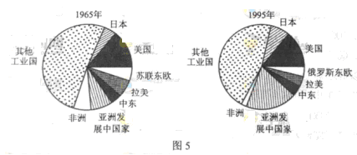
A.关贸总协会维持了世界贸易秩序的基本稳定
B.率先进行新技术革命的国家贸易量增加
C.20世纪世界经济重心的转移趋势
D.多极化趋势取代了冷战时期的世界格局
2012年普通高等学校招生全国统一考试
文科综合能力测试
第II卷（非选择题 共160分）
注意事项
第II卷8页，需用黑色墨水签字笔在答题卡上书写作答，在试题卷上作答，答案无效。
本卷包括必考题和选考题两部分。第36题-第41题为必考题，每个试题考生都必须作答。第42题-第48题为选考题，考生根据要求作答。
36.（22分）阅读图文资料，完成下列要求。
红木家具广受人们的喜爱。目前，我国红木原材主要依赖进口，越南是红木原材的主要出口国，近年来，越南规定红木原材需经初加工方可出口。凭祥（位置见图6）是我国红木家具加工基地之一，今年与家具生产相关的企业开始在凭祥集聚。
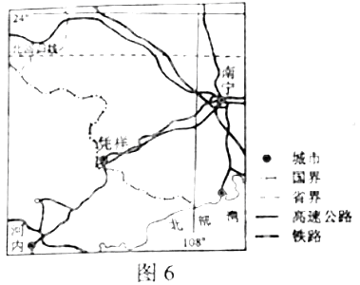
（1）说明越南限制红木原材出口的原因。（6分）
（2）分析凭祥成为我国红木家具加工基地的区位优势。（10分）
（3）说明与家具生产相关的企业在凭祥集聚的原因。（6分）
37.（24分）阅读图文资料，完成下列要求。
图7所示区域的沿海地区年降水量约50毫米，东部山地雪线高度在4480~5000米之间，自20世纪90年代，该地区开始种植芦笋（生长期耗水量较大），并发展成为世界上最大的芦笋出口区。
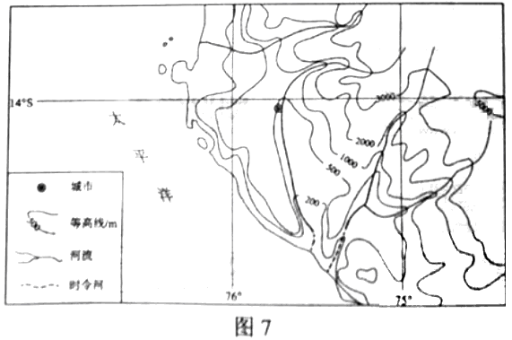
- 分析图示沿海地区气候干旱的愿意（10分）
- 推断图示沿海地区芦笋种植用水的来源（6分）
- 你认为图示沿海地区是否应该大力发展芦笋种植，请说明理由（8分）
38. （26分）阅读材料，完成下列各题。
改革开放以来，我国居民收入不断增加 ，1978年我国职工工资总额为568.9亿元 ，2009年达到40288.2亿元；职工平均工资由1978年的615元增加到2009年的32736元。
材料一
在我国居民收入不断增加的同时，收入分配中的一些问题也逐步显现出来。
2009年，我国的最低工资是我国人均GDP的25%，世界平均为58%；我国最低工资是我国平均工资的21%，世界平均为50%
我国居民收入在国民收入初次分配、再分配中的比重分别如图8、图9所示 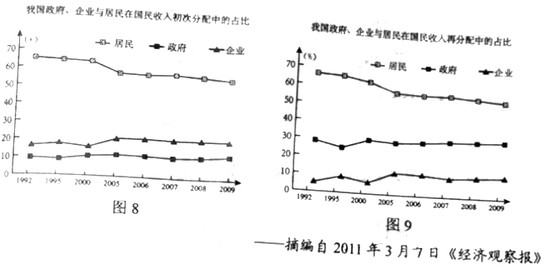
材料二
最近几年，中央财政用于民生支出的增长幅度远高于中央财政预算的增长幅度。根据2012年财政部在十一届全国人大五次会议上所做的报告，2011年中央财政实际支出比上年增长16.7%。其中，教育支出增长27.5%，医疗卫生支出增长17.7%，社会保障和就业支出增长23.9%，住房保障支出增长52.8% ，在2012年的中央财政预算中，中央财政支出增长13.7&，其中，教育支出增长16.4%，医疗卫生支出增长16.4^% ，社会保障和就业支出增长21.9% ，住房保障支出增长23.1%
- 根据材料一概括我国国民收入分配中存在的问题，并结合经济生活知识提出解决问题的政策建议（14分）
- 结合材料二 ，运用政治生活知识说明我国政府为什么提高民生支出在财政预算中的比例（12分）
39.(26分)阅读材料，完成下列各题。
中医药文化是中国文化宝库中的瑰宝。从龙脑樟树中提取的龙脑具有极高药用价值和保健功能。《寿域神方》记载：“之头脑疼痛，龙脑一钱，纸卷做拈，烧烟熏鼻，吐出痰诞即愈。”唐代医药典籍称龙脑“为百药之先，万物中香无出其右者”。
不知从何时起，龙脑樟树糟我国“销声匿迹”了，我国所需龙脑不得不长期依赖进口。
1988年我国发现爱你了一颗野生龙脑樟树！
科研人员以此为契机创立了专业研发中心和实验室，他们深入研究中药典籍中有关龙脑的资料，利用现当代科技成功培育了万亩龙脑樟树原料体，改变了原料生产完全依赖自然的状况；研制了我国第一套天然龙脑工业化提取成套设备，改进了创痛龙脑提取方法，来发了新产品；建立了中国第一个龙脑樟资源基因库，积累并保存了大量珍贵的数据；通过电视，网络等着力打造中医药文化品牌。
（1）结合材料，运用文化生活知识说明现代科技对于广大中以文化的作用。（12分）
（2）结合材料，运用辩证否定观分析为什么科研人员能够成功开发龙脑（10分）
（3）结合材料 ，就更好的弘扬中医药文化提出两条方法论建议（4分)

40.（25分）阅读材料，完成下列各题。
材料
1868年，英国伦敦议会大厦前的十字路口安装了世界上第一盏煤气信号灯，它由一位警察牵动皮带操作：红灯停，绿灯行。这盏信号灯出现后，伦敦这个最繁忙的路口交通秩序有所好转。
1903年，英国颁布实施了首部交通法则，第一次提出了建立红绿灯信号、行人安全岛、人行横道标志等设施，后为世界各国所效仿。
1914年，英国的克里夫兰、纽约和芝加哥相继出现了由电力驱动的交通信号灯，缓解了这个城市出现的交通问题。随着英国汽车制造业迅猛发展，城市人口不断增加，对城市道路通行提出更高要求，此后，英国开始把多个交叉路口信号灯联接为一个联动式信号系统，由人工集中控制，使路口通行能力有所提高。
1926年，英国第一次安装和使用自动化的控制器来控制交通信号灯，成为城市交通自动控制的起点。
20世纪30年代初，英国开始使用车辆感应式信号控制器，雷达、超声波、电磁等检测器相继问世。
1952年，英国丹佛市首次把模拟计算机技术应用于交通信号灯控制。
1964年，加拿大多伦多建立了一套由计算机控制的交通信号协调系统，成为世界上第一个拥有电子计算机交通控制系统的城市，这是道路交通控制技术发展的里程碑。
20世纪80年代后期以来，城市交通状况日趋恶化，拥挤、阻塞、交通事故和噪声、环境污染成为日益严重的社会问题，人们认识到，只有综合考虑路口交通流与信号控制方案，并完善配套的城市交通法规，才有望改善城市交通，消除相关社会问题，智能交通控制应运而生，它采用实时侦测数据并自动调控信号灯，以保证道路的顺畅。
——据郑祖武《城市道路交通》等
（1）根据材料并结合所学知识，指出城市道路交通信号灯诞生的历史背景。（6分）
（2）根据材料并结合所学知识，简述影响20世纪交通信号灯重大改进的主要科技成果。（10分）
（3）根据城市交通信号灯的发展历程，说明技术进步在哪些方面改善了城市生活。（9分）
41.（12分）阅读材料，回答问题。
材料
“冲击——反应”曾是国内外史学界解释中国近代历史的模式之一，其主要观点为中国社会存在巨大惰性，缺乏突破传统框架的内部动力；从19世纪中期开始，西方的冲击促使中国发生剧烈变化。有人据此图示中国近代历史变迁（见图10）。
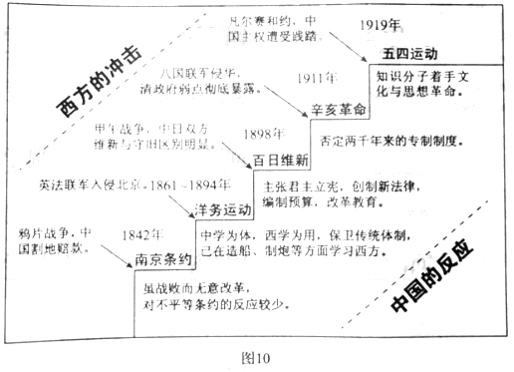
根据材料并结合所学知识，评析“冲击——反应”模式。
（要求：对该模式赞成、反对或另有观点均可，观点明确；运用材料中的史实进行评析，史论结合。）
请考生在第42、43、44三道地理题中任选一题作答，如果多做，则按第一题计分。作答时用2B铅笔在答题卡上把所选题目的题号涂黑
42.（10分）旅游地理
阅读图文资料，完成下列要求。
图11所示区域中的世界文化遗产，始建于公元366年，以其现存规模大，保存完好的壁画和塑像闻名于世。近年来，游客数量不断增加，对该文化遗产构成较大威胁。
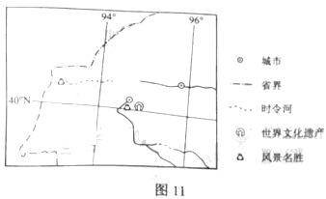
（1）简述图示区域文化遗产保护较完好的自然原因。（4分）
（2）说明为保护该文化遗产应采取的措施。（6分）
43.（10分）自然灾害与防治
读图12，完成下列要求
图12示意美国本土飓风、地震灾害的空间分布。
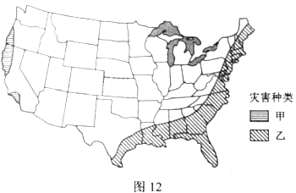
（1）判断甲、乙自然灾害的种类并说明判断的依据。（6分）
（2）说明为防范上述灾害应采取的措施。（4分）
46.（15分）近代社会的民主思想与实践
材料一
第三十条 训政时期由中国国民党全国代表大会代表国民大会行使中央统治权，中国国民党全国代表大会闭会时，其职权由中国国民党中央执行委员会行使之。
第七十二条 国民政府设主席一人，委员若干人，由中国国民党中央执行委员会选任，委员名额以法律定之。
——摘自《中华民国训政时期约法》（1931年6月）
材料二
中国国民党在国民大会未举行以前，为准备实施宪政起见，修改国民政府组织法……
（二）国民政府委员会由国民政府主席就中国国民党内外人士选任之。
（三）国民政府委员会为政府之最高国务机关。
附注：
- 国民政府主席提请选任各党派人士为国府委员时，由各党派自行提名，但主席不同意时，由各该党派另提人选。
- 国府委员名额之半，由国民党人缘充任，其余半数，由其他各党派及社会贤达充任，其分配另行商定。
——摘自《政协会关于政府组织问题的协议》（1946年1月28日）
- 概括指出材料一、二中有关国民政府组织方面规定的不同之处。（6分）
- 结合所学知识，分析材料一、二中关于国民政府组织方面规定的实质变化及其主要原因。（9分）
47.（15分）二十世纪的战争与和平
材料
使德国陷入受奴役地位达一代之久、降低数百万生灵之生活水平以及剥夺其整个国家、整个民族之幸福，是一项令人深恶痛绝的政策——即使这种政策事实上可行，即使藉此能够养肥我们自己……如果法国和意大利准备利用他们暂时的战胜国权利去毁掉已经战败投降的德国和奥匈帝国并以此来结束这场欧洲内战的话，它们自身同样会走向毁灭，因为战胜国和战败国被背后的精神和经济纽带紧密地联系在了一起，密不可分……通过把赔偿款支付额定在德国的支付能力之内，我们可以恢复德国的希望和进取心，可以比年由合约条款不可完成而导致的永久性摩擦以及不正常的压力……
----据[英]凯恩斯《和约的经济后果》（1919年12月）
（1）根据材料并结合所学知识，概括指出在德国赔款问题上凯恩斯的主张与凡尔赛合约规定的不同之处。（6分）
（2）根据材料并结合所学知识，分析凯恩斯提出其主张的主要原因。（9分）
48.（15分）中外历史人物评说
材料
鸦片烟流行内地，大为风俗人心之害，节经降旨严饬稽查，而此风未经革除，总由海口守巡员弁（官兵）卖放偷漏，以致蔓延滋甚……且止查禁海口洋船，而于民间私熬烟斤，未经议及，嗣后如有洋船夹带鸦片进口，并奸民私种罂粟，煎熬烟膏，开设烟馆，文职地方官及巡查委员，如能自行拿获究办，免其议处，其有得规故纵者，仍照旧例革职。
——《上谕档（道光朝）》（1823年）
（鸦片）每岁易银至数百万两之多，非寻常偷漏可比，若不极力严禁，弊将何所终极，嗣后该省通市，务当恪守定例，只准易货，毋许易银。
——《上谕档（道光朝）》（1829年）
同心合力，不分 城，上紧查拿，毋得稍形松劲……即文武官员、军民人等吸食，不知悛改者，亦著一体查拿，分别办理。
——《上谕档（道光朝）》（1838年）
（1）根据材料，概括指出道光皇帝对鸦片问题的认识及措施。（9分）
（2）根据材料并结合所学知识，简评道光皇帝的禁烟政策。（6分）

